Рейтинг доступности деклараций
о доходах и имуществе руководителей субъектов федерации
и депутатов законодательных собраний

Подготовлен рабочей группой Центра «Трансперенси Интернешнл – Р» под руководством
Ивана Ниненко, Григория Дьячкова и Натальи Гуц.
Введение

В ближайшее время российские публичные должностные лица начнут публиковать декларации о доходах и имуществе за 2012 год. В связи с вошедшим в силу Федеральным законом «О контроле за соответствием расходов лиц, замещающих государственные должности, и иных лиц их доходам», в этом году публикация таких сведений особенно значима. Согласно закону, публичные должностные лица должны будут обосновать приобретение собственности на сумму, превышающую доход их семьи за три года. Сведения, указанные в декларациях о доходах и имуществе, должны быть доступны обществу. К сожалению, несмотря на то, что закон обязывает государственные органы публиковать эту информацию, на практике у граждан не всегда есть возможность с ней ознакомиться.

Центр антикоррупционных исследований и инициатив «Трансперенси Интернешнл – Р» в течение трех лет осуществляет мониторинг деклараций. В преддверии грядущих изменений мы публикуем рейтинг, в котором регионы ранжированы по уровню простоты нахождения и удобства пользования данными о доходах и имуществе, размещаемых на государственных сайтах.

В рамках данного мониторинга под термином «декларация о доходах и имуществе» или «декларации» подразумевается «сведения о доходах, об имуществе и обязательствах имущественного характера указанного лица, а также их супругов и несовершеннолетних детей». Обязанность предоставлять декларации о доходах и имуществе для широкого круга публичных должностных лиц появилась в России с принятием Федерального закона Российской Федерации от 25 декабря 2008 г. № 273-ФЗ «О противодействии коррупции». Потом порядок был дополнен рядом указов Президента Российской Федерации и другими Федеральными законами. В частности обязанность публиковать декларации депутатов региональных собраний была введена Федеральным законом N329-ФЗ от 21 ноября 2011 года, однако порядок размещения информации должен определяться региональным законодательным актом. В результате не все региональные законодательные собрания приняли правила публикации деклараций. В существующих нормативно-правовых актах отсутствуют единые требования к размещению деклараций на официальных сайтах региональных государственных органов, что приводит к большому разнообразию при правоприменительной практике. Есть случаи, когда размещаемые сведения носят «характер закрытой информации, не доступной для пользователей сети Интернет, не осведомленного об алгоритме ее поиска декларации».

Критерии оценки

Оценка каждого регионального государственного органа осуществлялась на основании трёх основных и двух дополнительных критериев, по каждому из которых выставлялся балл от 0 до 1. Дополнительные критерии не учитывались при суммировании и несли справочный характер. В проведении мониторинга участвовали студенты Проектно-учебной лаборатории антикоррупционной политики Научно-исследовательского университета «Высшая школа экономики» под руководством экспертов Центра антикоррупционных исследований и инициатив «Трансперенси Интернешнл — Р». В рамках данного цикла мониторинга оценивались сайты региональных законодательных собраний и глав субъектов Федерации. Исследование осуществлялось на основе анализа открытых источников в Интернете при применении единого алгоритма поиска и оценки информации с помощью формализованной анкеты. Подробная анкета содержится в приложении 1.

Основные критерии:

1. Место размещения страницы, содержащей декларацию. Данный критерий оценивает простоту доступа к декларации: насколько видное место в структуре сайта занимает страница, содержащая декларацию, и насколько легко ее там отыскать. Полный балл получал сайт, на главной странице которого была прямая ссылка на страницу с декларациями.
2. Наличие текущей декларации.
Данный критерий оценивает наличие последней декларации. Для подавляющего большинства органов это декларации за 2011 год, опубликованные в 2012. Полный балл получал сайт, на котором имелась последняя декларация.
3. Наличие деклараций за предыдущие годы.
Большинство государственных органов начали подавать декларации в 2010 году, опубликовав данные за 2009 год. В этом пункте мы оценивали наличие/отсутствие деклараций с информацией о доходах и имуществе за 2009 и 2010. Полный балл получал сайт, на котором имелись обе декларации.

Дополнительные критерии:
4. Формат декларации и его доступность для анализа.
Под доступностью для анализа подразумевается простота и комфортность работы с данными для исследователя без технических средств обработки данных. Например, изображение отсканированной декларации сложно обрабатывать в отличие от текстового файла.
5. Формат декларации и его доступность для машинной обработки.
Отличие этого пункта от предыдущего заключается в том, что существуют более удобные для машинного извлечения и обработки информации из деклараций форматы (например, api, xls, cms). Полный балл получал сайт, на котором декларации были представлены в таких форматах.

Мониторинг проведен в начале 2013 года. Результаты релевантны на 15 марта 2013 года.

1. Интегральный рейтинг регионов

Субъект Федерации | Рейтинг заксобраний | Рейтинг глав субъектов РФ | Общая сумма |  | Республика Ингушетия | 1,75 | 1,5 | 3,25
Карачаево-Черкесская Республика | 2,75 | 3 | 5,75 |  | Республика Калмыкия | 2 | 1,25 | 3,25
Республика Татарстан | 2,75 | 3 | 5,75 |  | Ульяновская область | 1,75 | 1,5 | 3,25
Удмуртская Республика | 2,75 | 3 | 5,75 |  | Брянская область | 0 | 3 | 3
Кабардино-Балкарская Республика | 2,5 | 3 | 5,5 |  | Вологодская область | 1,5 | 1,5 | 3
Ярославская область | 2,5 | 3 | 5,5 |  | Город Санкт-Петербург | 1,75 | 1,25 | 3
Кировская область | 2,25 | 3 | 5,25 |  | Еврейская автономная область | 0 | 3 | 3
Республика Саха (Якутия) | 2,25 | 3 | 5,25 |  | Красноярский край | 0 | 3 | 3
Хабаровский край | 2,25 | 3 | 5,25 |  | Курганская область | 0 | 3 | 3
Ханты-Мансийский автономный округ - Югра | 2,25 | 3 | 5,25 |  | Пензенская область | 1,5 | 1,5 | 3
Чувашская Республика | 2 | 3 | 5 |  | Республика Адыгея | 0 | 3 | 3
Ивановская область | 1,75 | 3 | 4,75 |  | Республика Алтай | 1,5 | 1,5 | 3
Калининградская область | 1,75 | 3 | 4,75 |  | Город Москва | 1,25 | 1,5 | 2,75
Костромская область | 1,75 | 3 | 4,75 |  | Владимирская область | 2,5 | 0 | 2,5
Псковская область | 1,75 | 3 | 4,75 |  | Камчатский край | 0 | 2,5 | 2,5
Тамбовская область | 2,75 | 2 | 4,75 |  | Чеченская Республика | 0 | 2,5 | 2,5
Челябинская область | 1,75 | 3 | 4,75 |  | Астраханская область | 0 | 2 | 2
Архангельская область | 1,75 | 2,75 | 4,5 |  | Краснодарский край | 0 | 2 | 2
Курская область | 1,5 | 3 | 4,5 |  | Республика Тыва | 2 | 0 | 2
Республика Хакасия | 1,5 | 3 | 4,5 |  | Томская область | 0 | 2 | 2
Тверская область | 1,5 | 3 | 4,5 |  | Чукотский автономный округ | 0 | 2 | 2
Нижегородская область | 1,75 | 2,5 | 4,25 |  | Липецкая область | 1,75 | 0 | 1,75
Орловская область | 2,5 | 1,75 | 4,25 |  | Пермский край | 1,75 | 0 | 1,75
Магаданская область | 1,25 | 2,75 | 4 |  | Республика Башкортостан | 0 | 1,75 | 1,75
Новгородская область | 1,5 | 2,5 | 4 |  | Рязанская область | 1,75 | 0 | 1,75
Новосибирская область | 1,75 | 2,25 | 4 |  | Самарская область | 1,75 | 0 | 1,75
Республика Северная Осетия - Алания | 3 | 1 | 4 |  | Тульская область | 1,75 | 0 | 1,75
Ростовская область | 2 | 2 | 4 |  | Приморский край | 1,5 | 0 | 1,5
Амурская область | 1,75 | 2 | 3,75 |  | Республика Мордовия | 0 | 1,5 | 1,5
Волгоградская область | 1,75 | 2 | 3,75 |  | Саратовская область | 1,5 | 0 | 1,5
Кемеровская область | 1,75 | 2 | 3,75 |  | Ставропольский край | 1,5 | 0 | 1,5
Оренбургская область | 1,75 | 2 | 3,75 |  | Ненецкий автономный округ | 0 | 1,25 | 1,25
Республика Марий Эл | 1,75 | 2 | 3,75 |  | Смоленская область | 1,25 | 0 | 1,25
Сахалинская область | 1,75 | 2 | 3,75 |  | Иркутская область | 0 | 0,75 | 0,75
Алтайский край | 2,5 | 1 | 3,5 |  | Республика Дагестан | 0 | 0,75 | 0,75
Калужская область | 1,5 | 2 | 3,5 |  | Республика Карелия | 0 | 0,75 | 0,75
Ленинградская область | 2 | 1,5 | 3,5 |  | Воронежская область | 0 | 0 | 0
Московская область | 1,5 | 2 | 3,5 |  | Забайкальский край | 0 | 0 | 0
Республика Коми | 1,75 | 1,75 | 3,5 |  | Омская область | 0 | 0 | 0
Белгородская область | 1,5 | 1,75 | 3,25 |  | Свердловская область | 0 | 0 | 0
Мурманская область | 1,75 | 1,5 | 3,25 |  | Тюменская область | 0 | 0 | 0
Республика Бурятия | 2,25 | 1 | 3,25 |  | Ямало-Ненецкий автономный округ | 0 | 0 | 0

Таблица 1. Интегральный рейтинг размещения деклараций в субъектах Федерации.

Рейтинг законодательных собраний

Регионы, получившие максимальное и минимальное количество баллов.

Субъект Федерации | Сумма |  | Субъект Федерации | Сумма
Республика Северная Осетия - Алания | 3 |  | Забайкальский край | 0
Карачаево-Черкесская Республика | 2,75 |  | Республика Адыгея | 0
Тамбовская область | 2,75 |  | Республика Башкортостан | 0
Республика Татарстан | 2,75 |  | Республика Дагестан | 0
Удмуртская Республика | 2,75 |  | Республика Карелия | 0
Алтайский край | 2,5 |  | Республика Мордовия | 0
Ярославская область | 2,5 |  | Чеченская Республика | 0
Кабардино-Балкарская Республика | 2,5 |  | Краснодарский край | 0
Владимирская область | 2,5 |  | Красноярский край | 0
Орловская область | 2,5 |  | Астраханская область | 0
Ханты-Мансийский автономный округ - Югра | 2,25 |  | Брянская область | 0
Республика Бурятия | 2,25 |  | Воронежская область | 0
Республика Саха (Якутия) | 2,25 |  | Иркутская область | 0
Кировская область | 2,25 |  | Камчатский край | 0
Хабаровский край | 2,25 |  | Омская область | 0
Ленинградская область | 2 |  | Свердловская область | 0
Чувашская Республика | 2 |  | Томская область | 0
Республика Тыва | 2 |  | Тюменская область | 0
Ростовская область | 2 |  | Еврейская автономная область | 0
Республика Калмыкия | 2 |  | Чукотский автономный округ | 0
 |  |  | Ямало-Ненецкий автономный округ | 0
 |  |  | Курганская область | 0
 |  |  | Ненецкий автономный округ | 0

Таблица 2. Рейтинг доступности деклараций на сайте законодательных собраний субъектов РФ (полная таблица в приложении 2)

Комментарии

Из 83 субъектов Федерации, оцененных в рамках данного мониторинга, лишь один регион (Республика Северная Осетия – Алания) набрал максимальное количество баллов. На сайтах 23 (28 %) региональных законодательных собраний не удалось найти деклараций за какие-либо годы.

Если посмотреть на результаты в разрезе отдельных критериев, то наиболее существенны два аспекта. Во-первых, на сайтах лишь трех регионов (Орловская область, Ростовская область и республика Калмыкия) имеется прямая ссылка на раздел с декларациями на главной странице сайта. Во-вторых, только в 20 (24 %) субъектах Федерации на сайтах поместили декларации за предыдущие годы (2009-2010). В нынешнем законодательстве есть норма, обязывающая государственные органы размещать часть информации из деклараций о доходах и имуществе публичных должностных лиц, однако она не обязывает госорган хранить информацию постоянно. Это часто приводит к тому, что информацию открывают лишь на какое-то время, а потом снова прячут. Таким образом, мы не можем определить, на скольких сайтах 41 региона, разместивших только декларации за 2011 год, они публиковались и раньше.

В 22-х регионах, получивших 0 баллов в нашем исследовании, не удалось найти сведений о доходах, об имуществе и обязательствах имущественного характера указанного лица, а также их супругов и несовершеннолетних детей. Отдельно стоит обратить внимание, что не все региональные законы обязывают размещать декларации депутатов в сети Интернет.

В 10 (45 %) регионах местное законодательство совпадает с федеральными требованиями (подробная таблица в приложении 3). В связи с возможными нарушениями федерального и регионального законодательства мы направили официальные запросы в Прокуратуру соответствующих субъектов Федерации. На момент публикации данного рейтинга мы получили ответы лишь из трёх субъектов Российской Федерации.

Прокуратура Республики Карелия (приложение 5) рассказала о проверке, проведенной в марте 2012 года. В ходе проверки было установлено, что Законодательное Собрание Республики Карелия своевременно не приняло закон, предусматривающий создание и порядок деятельности комиссии по контролю за достоверностью сведений о доходах, имуществе и обязательствах имущественного характера, представляемых депутатами ЗС Республики Карелия. По факту проверки прокуратурой было внесено представление Владимиру Семенову, председателю заксобрания. Спустя четыре месяца закон был принят. В апреле мы впервые сможем ознакомиться с материальным положением депутатов Республики Карелия.

В Московской области в ответе (приложение 6) ссылаются на статью 7.4. Закона Московской области «О статусе депутата Московской областной Думы», согласно которой сведения о доходах, об имуществе и обязательствах имущественного характера депутата Думы и его семьи размещаются на официальном сайте и хранятся на нем в течение одного месяца с даты размещения.

Самый любопытный ответ (приложение 7) пришел нам из Ямало-Ненецкого автономного округа: «Проверкой установлено, что сведения <…> размещены на официальном сайте Законодательного Собрания Ямало-Ненецкого автономного округа. Вместе с тем, сведения размещены с нарушением <…> и носят характер закрытой информации, не доступной для пользователей сети Интернет, не осведомленного об алгоритме ее поиска». Согласно информации, размещённой на сайте прокуратуры, председателю ЗС Ямало-Ненецкого автономного округа Харючи Сергею Николаевичу вынесено представление об устранении нарушений закона.

В ответе (приложение 8) из Прокуратуры Тюменской области нам сообщили, что сведения о доходах депутатов размещены на сайте и «обеспечен свободный доступ к указанным сведениям для всех желающих». На самом деле, ситуация несколько сложнее. В августе 2012 года коммунисты объявили вознаграждение тому, кто найдет на сайте декларации депутатов[1]. В сентябре прошло заседание постоянной комиссии по вопросам депутатской этики и регламентным процедурам Тюменской областной Думы, на котором рассматривался этот вопрос[2]. Выяснилось, что декларации были размещены в срок (в апреле-мае 2012 года), однако конкретный адрес известен только руководству Думы, который они готовы предоставить по запросу депутата или СМИ. В заявлении исполняющей обязанности начальника управления государственной службы и кадров областной Думы Оксаны Жмакиной утверждается, что «Федеральное законодательство не содержит технических требований по размещению данной информации на сайтах государственных органов. Способ размещения согласован с руководством Думы и не противоречит федеральному законодательству, что подтвердилось проверкой прокуратуры».

[1] [2] http://www.duma72.ru/ru/library/smi/18128/

Рейтинг глав субъектов Федерации

Субъект РФ | сумма |  | Субъект РФ | сумма
Псковская область | 3 |  | Республика Бурятия | 1
Республика Адыгей | 3 |  | Алтайский край | 1
Ивановская область | 3 |  | Республика Северная Осетия - Алания | 1
Кабардино-Балкарская Республика | 3 |  | Республика Дагестан | 0,75
Брянская область | 3 |  | Республика Карелия | 0,75
Еврейская автономная область | 3 |  | Иркутская область | 0,75
Ярославская область | 3 |  | Омская область | 0
Чувашская Республика | 3 |  | Приморский край | 0
Челябинская область | 3 |  | Пермский край | 0
Ханты-Мансийский автономный округ - Югра | 3 |  | Владимирская область | 0
Хабаровский край | 3 |  | Воронежская область | 0
Удмуртская Республика | 3 |  | Забайкальский край | 0
Тверская область | 3 |  | Ямало-Ненецкий автономный округ | 0
Республика Татарстан | 3 |  | Тюменская область | 0
Калининградская область | 3 |  | Тульская область | 0
Карачаево-Черкесская Республика | 3 |  | Ставропольский край | 0
Кировская область | 3 |  | Смоленская область | 0
Костромская область | 3 |  | Свердловская область | 0
Красноярский край | 3 |  | Саратовская область | 0
Курганская область | 3 |  | Самарская область | 0
Курская область | 3 |  | Рязанская область | 0
Республика Саха | 3 |  | Республика Тыва | 0
Республика Хакасия | 3 |  | Липецкая область | 0

Таблица 2. Рейтинг доступности деклараций на сайте глав субъектов РФ (полная таблица в приложении 4)

Комментарий:

Результаты мониторинга сайтов глав субъектов Федерации противоречивы. С одной стороны, 23 из 83 (28 %) субъектов Федерации получили максимальный балл. Стоит отметить, что информационные порталы глав регионов значительно меньше по размеру, чем сайты законодательных собраний, поэтому оценка за «Место размещения» в среднем выше. С другой стороны, те же 23 из 83 (28 %) регионов не опубликовали текущую декларацию своего главы. Ни одной декларации за 2008-2011 гг. не обнаружено у 17 регионов (20 %). Примерно в половине субъектов найдены декларации за предыдущие годы, и здесь результаты аналогичны с теми, что мы получили при анализе сайтов законодательных собраний.

Заметное отличие в размещении деклараций глав субъектов РФ от деклараций региональных депутатов заключается в том, что они чаще публикуются на html-странице, в виде таблицы (37 – 45 %) или сплошного текста (7 – 8 %), против 12 (14 %) html-таблиц у депутатов. Это во многом объясняется тем, что декларации депутатов публикуются единой таблицей, а декларация главы субъекта РФ – всегда отдельно от членов правительства или сотрудников администрации.

Приложение 1. Анкета

Критерий 1. Место размещения страницы, содержащей декларацию.
1.1. Прямая ссылка на главной странице государственного органа или публичного должностного лица (1 балл)
1.2. Непрямая ссылка – информация размещена в специальных разделах государственного органа «Антикоррупционная политика», «Государственная гражданская служба», «Кадровое обеспечение» и т.д. (0,75 балла)
1.3. Поиск на сайте госоргана – информация размещена в разделе «Документы» или «Новости» (0,5 балла)
1.4. Поиск через «Яндекс» (0,25 баллов)
1.5. Документ не найден (0 баллов)
Критерий 2. Наличие текущей декларации.
2.1. Текущая декларация есть — найдена отдельная страница или активная ссылка на файл с декларацией (1 балл)
2.2. Текущей декларации нет (0 баллов)
Критерий 3. Наличие деклараций за предыдущие годы.
3.1. Есть все декларации за предыдущие годы (1 балл)
3.2. Есть не все декларации за предыдущие годы (0,5 балла)
3.3. Нет ни одной декларации за прошлые годы (0 баллов)
Критерий 4. Формат декларации. Его доступность для анализа.
4.1. Доступный формат файла - файл декларации доступен в формате doc, docx, odt, xls, txt, pdf (1 балл)
4.2. Данные размещены на сайте — информация размещена на сайте в формате html, имеется возможность копировать данные для анализа (0,5 баллов)
4.3. Недоступный формат данных — информация размещена на сайте в графическом виде (напр, jpg), в формате flash или ином формате, который не позволяет копировать данные (0,25 балла)
4.4. Нечитаемый формат данных — данные декларации размещены в формате, который не удается прочитать (0 баллов)
Критерий 5. Формат декларации. Его доступность для обработки.
5.1. Табличный формат – данные доступны в формате xls, cms и иных форматах баз данных (1 балл)
5.2. Таблично-цифровой формат – данные размещены в таблице на html-странице (0,75 баллов)
5.3. Цифровой формат – данные размещены в форматах: html-текста, doc, docx, odt, pdf (0,5 баллов)
5.4. Графический формат — данные размещены в формате отсканированного изображения (0,25 баллов)
5.5. Нечитаемый формат данных — данные декларации размещены в формате, который не удается прочитать (0 баллов)
Приложение 2. Полная таблица оценки размещения деклараций на сайтах региональных законодательных органов.
Субъект Федерации | Место размещения | Наличие текущей | Наличие за предыдущие годы | Сумма | доступность для анализа | доступность для обработки | Формат 2011 года
Республика Северная Осетия - Алания | 1 | 1 | 1 | 3 | 0,5 | 0,75 | html-таблица
Карачаево-Черкесская Республика | 0,75 | 1 | 1 | 2,75 | 1 | 0,5 | doc/pdf
Тамбовская область | 0,75 | 1 | 1 | 2,75 | 1 | 0,5 | doc/pdf
Республика Татарстан | 0,75 | 1 | 1 | 2,75 | 0,5 | 0,75 | html-таблица
Удмуртская Республика | 0,75 | 1 | 1 | 2,75 | 0,5 | 0,75 | html-таблица
Алтайский край | 0,5 | 1 | 1 | 2,5 | 1 | 0,5 | doc/pdf
Ярославская область | 0,5 | 1 | 1 | 2,5 | 1 | 0,5 | doc/pdf
Кабардино-Балкарская Республика | 0,5 | 1 | 1 | 2,5 | 1 | 0,5 | doc/pdf
Владимирская область | 0,5 | 1 | 1 | 2,5 | 0,5 | 0,75 | html-таблица
Орловская область | 1 | 1 | 0,5 | 2,5 | 1 | 0,5 | doc/pdf
Ханты-Мансийский автономный округ - Югра | 0,25 | 1 | 1 | 2,25 | 1 | 0,5 | doc/pdf
Республика Бурятия | 0,75 | 1 | 0,5 | 2,25 | 1 | 0,5 | doc/pdf
Республика Саха (Якутия) | 0,75 | 1 | 0,5 | 2,25 | 1 | 0,5 | doc/pdf
Кировская область | 0,75 | 1 | 0,5 | 2,25 | 1 | 0,5 | doc/pdf
Хабаровский край | 0,75 | 1 | 0,5 | 2,25 | 1 | 0,5 | doc/pdf
Ленинградская область | 0,5 | 1 | 0,5 | 2 | 1 | 0,5 | doc/pdf
Чувашская Республика | 0,5 | 1 | 0,5 | 2 | 1 | 0,5 | doc/pdf
Республика Тыва | 0,75 | 1 | 0,25 | 2 | 0,5 | 0,75 | html-таблица
Ростовская область | 1 | 1 | 0 | 2 | 1 | 0,5 | doc/pdf
Республика Калмыкия | 1 | 1 | 0 | 2 | 1 | 0,5 | doc/pdf
Самарская область | 0,25 | 1 | 0,5 | 1,75 | 1 | 0,5 | doc/pdf
Город Санкт-Петербург | 0,25 | 1 | 0,5 | 1,75 | 1 | 0,5 | doc/pdf
Республика Ингушетия | 0,75 | 1 | 0 | 1,75 | 1 | 0,5 | doc/pdf
Республика Коми | 0,75 | 1 | 0 | 1,75 | 1 | 0,5 | doc/pdf
Пермский край | 0,75 | 1 | 0 | 1,75 | 1 | 0,5 | doc/pdf
Архангельская область | 0,75 | 1 | 0 | 1,75 | 1 | 0,5 | doc/pdf
Амурская область | 0,75 | 1 | 0 | 1,75 | 1 | 0,5 | doc/pdf
Ивановская область | 0,75 | 1 | 0 | 1,75 | 1 | 0,5 | doc/pdf
Калининградская область | 0,75 | 1 | 0 | 1,75 | 1 | 0,5 | doc/pdf
Кемеровская область | 0,75 | 1 | 0 | 1,75 | 1 | 0,5 | doc/pdf
Липецкая область | 0,75 | 1 | 0 | 1,75 | 1 | 0,5 | doc/pdf
Нижегородская область | 0,75 | 1 | 0 | 1,75 | 1 | 0,5 | doc/pdf
Новосибирская область | 0,75 | 1 | 0 | 1,75 | 1 | 0,5 | doc/pdf
Оренбургская область | 0,75 | 1 | 0 | 1,75 | 1 | 0,5 | doc/pdf
Псковская область | 0,75 | 1 | 0 | 1,75 | 1 | 0,5 | doc/pdf
Рязанская область | 0,75 | 1 | 0 | 1,75 | 1 | 0,5 | doc/pdf
Сахалинская область | 0,75 | 1 | 0 | 1,75 | 1 | 0,5 | doc/pdf
Тульская область | 0,75 | 1 | 0 | 1,75 | 1 | 0,5 | doc/pdf
Челябинская область | 0,75 | 1 | 0 | 1,75 | 1 | 0,5 | doc/pdf
Республика Марий Эл | 0,75 | 1 | 0 | 1,75 | 0,5 | 0,75 | html-таблица
Мурманская область | 0,75 | 1 | 0 | 1,75 | 0,5 | 0,75 | html-таблица
Ульяновская область | 0,75 | 1 | 0 | 1,75 | 0,5 | 0,75 | html-таблица
Волгоградская область | 0,75 | 1 | 0 | 1,75 | 0,5 | 0,75 | html-таблица
Костромская область | 0,75 | 1 | 0 | 1,75 | 0,5 | 0,75 | html-таблица
Республика Алтай | 0,5 | 1 | 0 | 1,5 | 1 | 0,5 | doc/pdf
Республика Хакасия | 0,5 | 1 | 0 | 1,5 | 1 | 0,5 | doc/pdf
Белгородская область | 0,5 | 1 | 0 | 1,5 | 1 | 0,5 | doc/pdf
Калужская область | 0,5 | 1 | 0 | 1,5 | 1 | 0,5 | doc/pdf
Курская область | 0,5 | 1 | 0 | 1,5 | 1 | 0,5 | doc/pdf
Московская область | 0,5 | 1 | 0 | 1,5 | 1 | 0,5 | doc/pdf
Новгородская область | 0,5 | 1 | 0 | 1,5 | 1 | 0,5 | doc/pdf
Пензенская область | 0,5 | 1 | 0 | 1,5 | 1 | 0,5 | doc/pdf
Саратовская область | 0,5 | 1 | 0 | 1,5 | 1 | 0,5 | doc/pdf
Тверская область | 0,5 | 1 | 0 | 1,5 | 1 | 0,5 | doc/pdf
Приморский край | 0,5 | 1 | 0 | 1,5 | 1 | 0,5 | doc/pdf
Вологодская область | 0,5 | 1 | 0 | 1,5 | 0,5 | 0,75 | html-таблица
Ставропольский край | 0,5 | 1 | 0 | 1,5 | 0,25 | 0,25 | Flash-книга
Магаданская область | 0,25 | 1 | 0 | 1,25 | 0,5 | 0,75 | html-таблица
Город федерального значения Москва | 0,25 | 1 | 0 | 1,25 | 1 | 0,5 | doc/pdf
Смоленская область | 0,25 | 1 | 0 | 1,25 | 0,5 | 0,75 | doc/pdf
Забайкальский край | 0 | 0 | 0 | 0 | 0 | 0
Республика Адыгея | 0 | 0 | 0 | 0 | 0 | 0
Республика Башкортостан | 0 | 0 | 0 | 0 | 0 | 0
Республика Дагестан | 0 | 0 | 0 | 0 | 0 | 0
Республика Карелия | 0 | 0 | 0 | 0 | 0 | 0
Республика Мордовия | 0 | 0 | 0 | 0 | 0 | 0
Чеченская Республика | 0 | 0 | 0 | 0 | 0 | 0
Краснодарский край | 0 | 0 | 0 | 0 | 0 | 0
Красноярский край | 0 | 0 | 0 | 0 | 0 | 0
Астраханская область | 0 | 0 | 0 | 0 | 0 | 0
Брянская область | 0 | 0 | 0 | 0 | 0 | 0
Воронежская область | 0 | 0 | 0 | 0 | 0 | 0
Иркутская область | 0 | 0 | 0 | 0 | 0 | 0
Камчатский край | 0 | 0 | 0 | 0 | 0 | 0
Омская область | 0 | 0 | 0 | 0 | 0 | 0
Свердловская область | 0 | 0 | 0 | 0 | 0 | 0
Томская область | 0 | 0 | 0 | 0 | 0 | 0
Тюменская область | 0 | 0 | 0 | 0 | 0 | 0
Еврейская автономная область | 0 | 0 | 0 | 0 | 0 | 0
Чукотский автономный округ | 0 | 0 | 0 | 0 | 0 | 0
Ямало-Ненецкий автономный округ | 0 | 0 | 0 | 0 | 0 | 0
Курганская область | 0 | 0 | 0 | 0 | 0 | 0
Ненецкий автономный округ | 0 | 0 | 0 | 0 | 0 | 0

Приложение 3. Мониторинг законодательства субъекта по размещению деклараций (среди тех регионов, в которых декларации не найдены)

Субъект Федерации | законодательство субъекта обязывает публиковать декларации
Республика Адыгея (Адыгея) | +
Республика Башкортостан | -
Республика Дагестан | +
Республика Карелия | +
Республика Мордовия | +
Чеченская Республика | -
Краснодарский край | -
Красноярский край | -
Астраханская область | +
Брянская область | +
Воронежская область | ?
Иркутская область | -
Камчатский край | -
Омская область | -
Свердловская область | -
Томская область | -
Тюменская область | +
Еврейская автономная область | -
Чукотский автономный округ | +
Ямало-Ненецкий автономный округ | +
Курганская область | -
Ненецкий автономный округ | +

Приложение 4. Полная таблица оценки размещения деклараций на сайтах глав субъектов Федерации.

Субъект РФ | Место размещения | Наличие текущей | Наличие за предыдущие годы | сумма | Доступность для анализа | Доступность для обработки | формат 2011 года
Псковская область | 1 | 1 | 1 | 3 | 0,5 | 0,75 | html-таблица
Республика Адыгей | 1 | 1 | 1 | 3 | 1 | 0,5 | doc
Ивановская область | 1 | 1 | 1 | 3 | 1 | 0,5 | doc
Кабардино-Балкарская Республика | 1 | 1 | 1 | 3 | 1 | 0,5 | doc
Брянская область | 1 | 1 | 1 | 3 | 0,5 | 0,75 | html-таблица
Еврейская автономная область | 1 | 1 | 1 | 3 | 0,5 | 0,75 | html-таблица
Ярославская область | 1 | 1 | 1 | 3 | 0,5 | 0,75 | html-таблица
Чувашская Республика | 1 | 1 | 1 | 3 | 0,5 | 0,75 | html-таблица
Челябинская область | 1 | 1 | 1 | 3 | 1 | 0,75 | doc
Ханты-Мансийский автономный округ - Югра | 1 | 1 | 1 | 3 | 0,5 | 0,75 | html-таблица
Хабаровский край | 1 | 1 | 1 | 3 | 0,5 | 0,75 | html-таблица
Удмуртская Республика | 1 | 1 | 1 | 3 | 0,5 | 0,75 | html-таблица
Тверская область | 1 | 1 | 1 | 3 | 0,5 | 0,75 | html-текст
Республика Татарстан | 1 | 1 | 1 | 3 | 1 | 0,75 | pdf
Калининградская область | 1 | 1 | 1 | 3 | 0,5 | 0,75 | html-таблица
Карачаево-Черкесская Республика | 1 | 1 | 1 | 3 | 1 | 0,75 | doc
Кировская область | 1 | 1 | 1 | 3 | 1 | 0,75 | pdf
Костромская область | 1 | 1 | 1 | 3 | 0,5 | 0,75 | html-таблица
Красноярский край | 1 | 1 | 1 | 3 | 0,5 | 0,75 | html-таблица
Курганская область | 1 | 1 | 1 | 3 | 1 | 0,75 | pdf
Курская область | 1 | 1 | 1 | 3 | 0,5 | 0,75 | html-таблица
Республика Саха | 1 | 1 | 1 | 3 | 0,5 | 0,75 | html-таблица
Республика Хакасия | 1 | 1 | 1 | 3 | 0,75 | 0,75 | html-таблица
Магаданская область | 0,75 | 1 | 1 | 2,75 | 0,5 | 0,75 | html-таблица
Архангельская область | 0,75 | 1 | 1 | 2,75 | 1 | 0,75 | html-таблица, pdf
Нижегородская область | 1 | 1 | 0,5 | 2,5 | 0,5 | 0,75 | html-таблица
Новгородская область | 0,5 | 1 | 1 | 2,5 | 0,5 | 0,5 | html-текст
Камчатский край | 1 | 1 | 0,5 | 2,5 | 1 | 0,75 | html-таблица, doc
Чеченская Республика | 0,5 | 1 | 1 | 2,5 | 0,75 | 0,75 | html-таблица
Новосибирская область | 0,75 | 1 | 0,5 | 2,25 | 0,5 | 0,75 | html-таблица
Московская область | 0,5 | 1 | 0,5 | 2 | 0,5 | 0,75 | html-таблица
Астраханская область | 1 | 1 | 0 | 2 | 0,5 | 0,75 | html-таблица
Калужская область | 0,5 | 1 | 0,5 | 2 | 1 | 0,75 | html-таблица, rtf
Оренбургская область | 1 | 1 | 0 | 2 | 1 | 0,5 | rar-doc
Амурская область | 1 | 1 | 0 | 2 | 0,25 | 0,25 | картинка
Волгоградская область | 1 | 1 | 0 | 2 | 0,5 | 0,75 | html-таблица
Чукотский автономный округ | 1 | 0,5 | 0,5 | 2 | 0,5 | 0,75 | html-таблица
Томская область | 0,5 | 1 | 0,5 | 2 | 1 | 0,75 | doc, html-текст
Тамбовская область | 1 | 1 | 0 | 2 | 0,5 | 0,75 | html-таблица
Сахалинская область | 1 | 1 | 0 | 2 | 0,5 | 0,75 | html-таблица
Ростовская область | 1 | 1 | 0 | 2 | 1 | 0,75 | doc, html-таблица
Кемеровская область | 1 | 1 | 0 | 2 | 1 | 0,75 | doc
Краснодарский край | 1 | 1 | 0 | 2 | 0,5 | 0,75 | html-таблица
Республика Марий Эл | 1 | 1 | 0 | 2 | 1 | 0,75 | doc
Орловская область | 0,75 | 1 | 0 | 1,75 | 0,5 | 0,75 | html-таблица
Республика Башкортостан | 0,75 | 1 | 0 | 1,75 | 1 | 0,5 | pdf
Республика Коми | 0,75 | 1 | 0 | 1,75 | 1 | 0,5 | pdf
Белгородская область | 0,25 | 1 | 0,5 | 1,75 | 1 | 0,5 | doc
Мурманская область | 0,5 | 1 | 0 | 1,5 | 1 | 0,5 | pdf
Пензенская область | 0,5 | 1 | 0 | 1,5 | 1 | 0,5 | pdf
Республика Ингушетия | 0,5 | 0 | 1 | 1,5 | 1 | 0,5 | doc
Вологодская область | 0,5 | 0 | 1 | 1,5 | 0,5 | 0,75 | html-таблица
Республика Алтай | 0,5 | 1 | 0 | 1,5 | 1 | 0,5 | pdf
Город Москва | 0,5 | 1 | 0 | 1,5 | 0,5 | 0,75 | html-таблица
Ульяновская область | 0,5 | 1 | 0 | 1,5 | 0,5 | 0,75 | html-таблица
Республика Мордовия | 0,5 | 1 | 0 | 1,5 | 1 | 0,75 | doc
Ленинградская область | 0,5 | 1 | 0 | 1,5 | 1 | 0,75 | doc
Ненецкий автономный округ | 0,25 | 1 | 0 | 1,25 | 1 | 0,5 | doc
Республика Калмыкия | 0,25 | 1 | 0 | 1,25 | 0,5 | 0,75 | html-таблица
Город Санкт-Петербург | 0,25 | 1 | 0 | 1,25 | 0,5 | 0,75 | html-таблица
Республика Бурятия | 0,5 | 0 | 0,5 | 1 | 0,5 | 0,5 | html-текст
Алтайский край | 0,5 | 0 | 0,5 | 1 | 0,5 | 0,5 | html-текст
Республика Северная Осетия - Алания | 0,5 | 0 | 0,5 | 1 | 0,5 | 0,5 | html-текст
Республика Дагестан | 0,25 | 0 | 0,5 | 0,75 | 0,5 | 0,5 | html-текст
Республика Карелия | 0,25 | 0 | 0,5 | 0,75 | 0,5 | 0,75 | html-таблица
Иркутская область | 0,5 | 0 | 0,25 | 0,75 | 0,75 | 0,75 | html-таблица
Омская область | 0 | 0 | 0 | 0 | 0 | 0
Приморский край | 0 | 0 | 0 | 0 | 0 | 0
Пермский край | 0 | 0 | 0 | 0 | 0 | 0
Владимирская область | 0 | 0 | 0 | 0 | 0 | 0
Воронежская область | 0 | 0 | 0 | 0 | 0 | 0
Забайкальский край | 0 | 0 | 0 | 0 | 0 | 0
Ямало-Ненецкий автономный округ | 0 | 0 | 0 | 0 | 0 | 0
Тюменская область | 0 | 0 | 0 | 0 | 0 | 0
Тульская область | 0 | 0 | 0 | 0 | 0 | 0
Ставропольский край | 0 | 0 | 0 | 0 | 0 | 0
Смоленская область | 0 | 0 | 0 | 0 | 0 | 0
Свердловская область | 0 | 0 | 0 | 0 | 0 | 0
Саратовская область | 0 | 0 | 0 | 0 | 0 | 0
Самарская область | 0 | 0 | 0 | 0 | 0 | 0
Рязанская область | 0 | 0 | 0 | 0 | 0 | 0
Республика Тыва | 0 | 0 | 0 | 0 | 0 | 0
Липецкая область | 0 | 0 | 0 | 0 | 0 | 0

Приложение 5. Ответ прокуратуры республики Карелия.
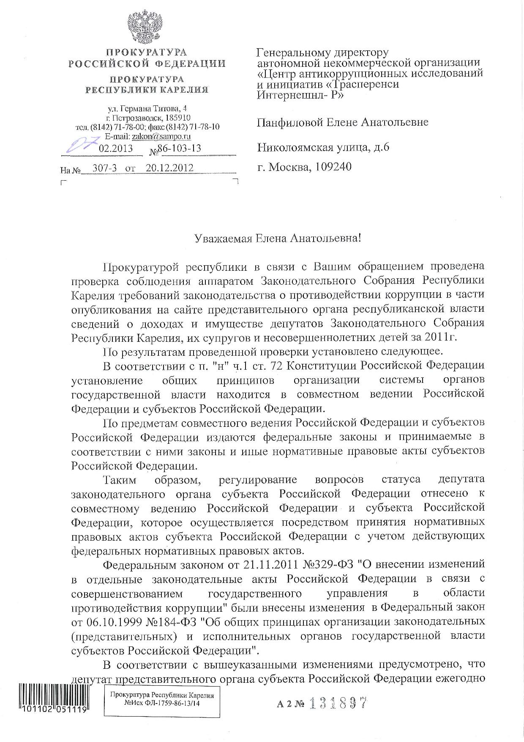
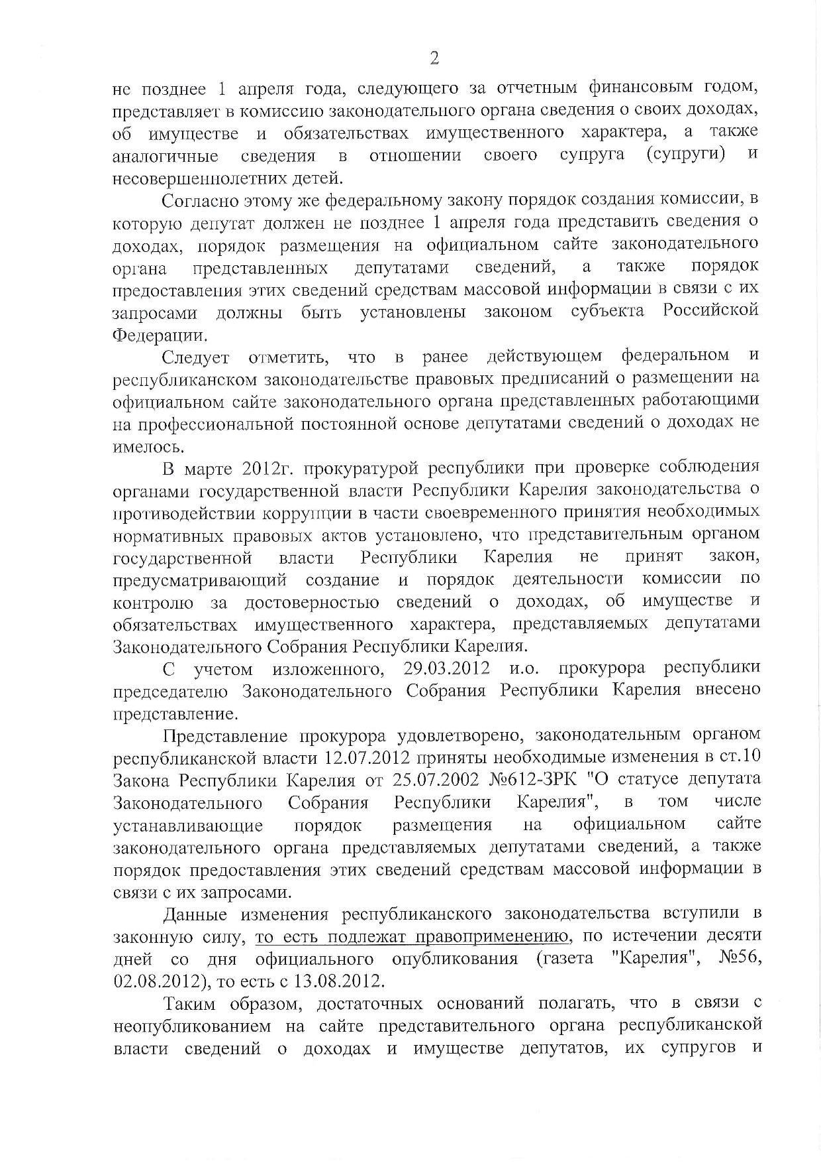
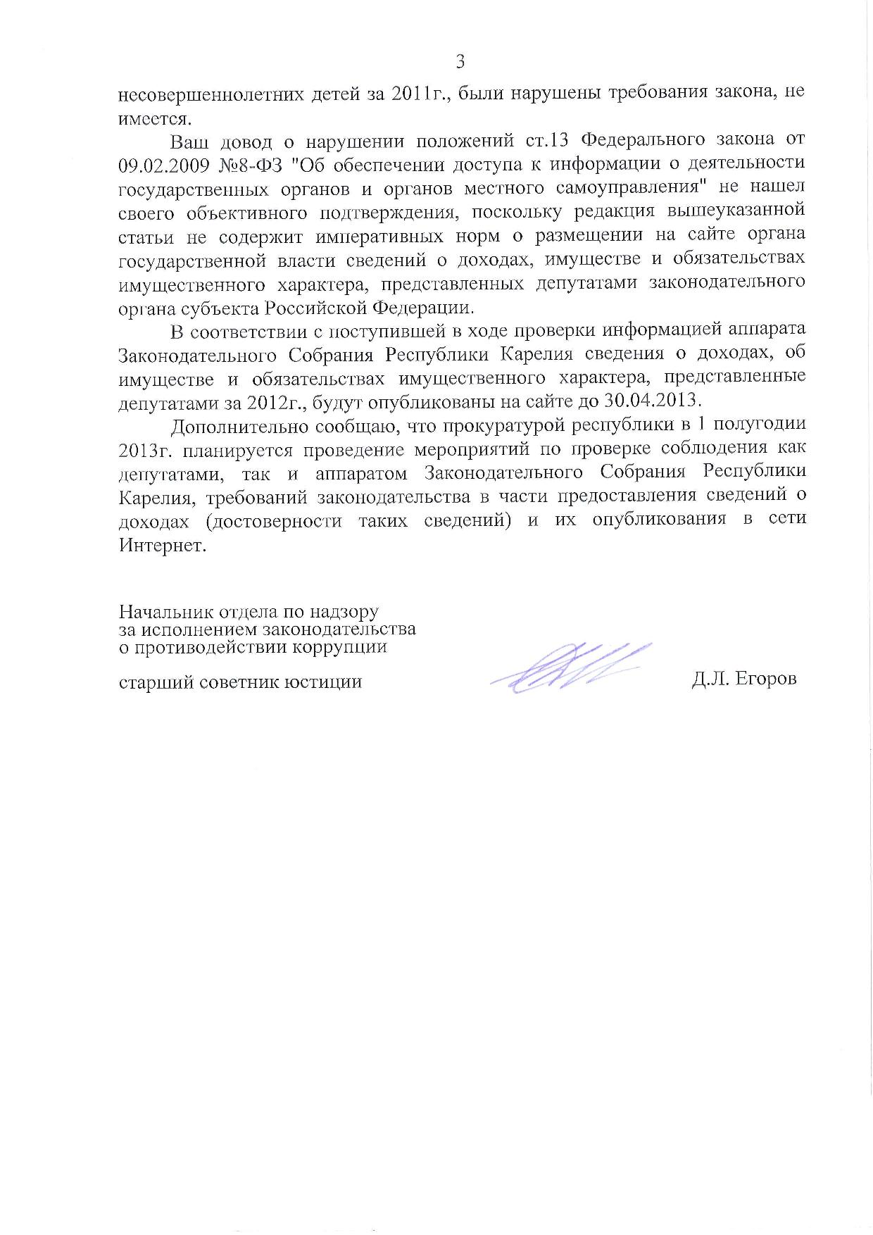
Приложение 6. Ответ прокуратуры Московской области.
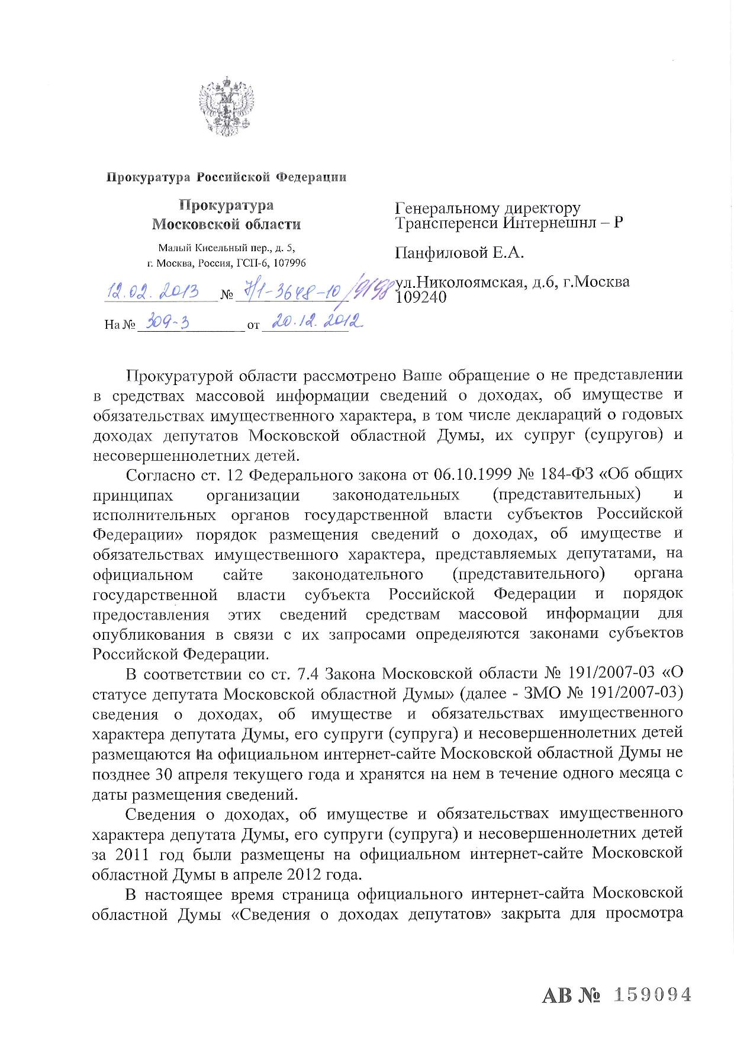
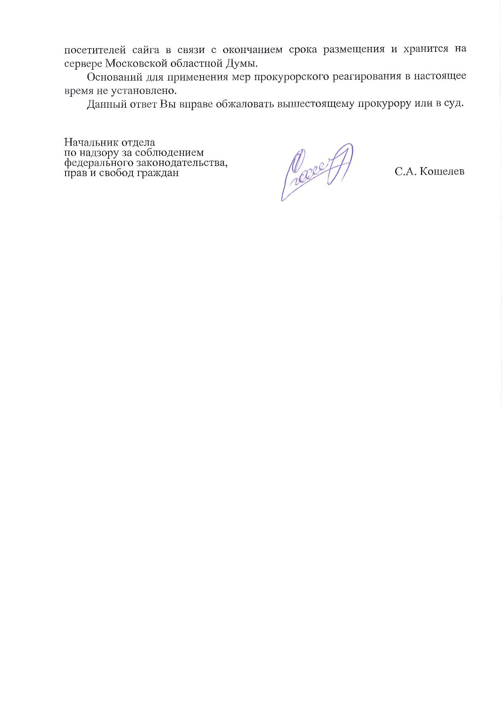
Приложение 7. Ответ прокуратуры Ямало-Ненецкого АО.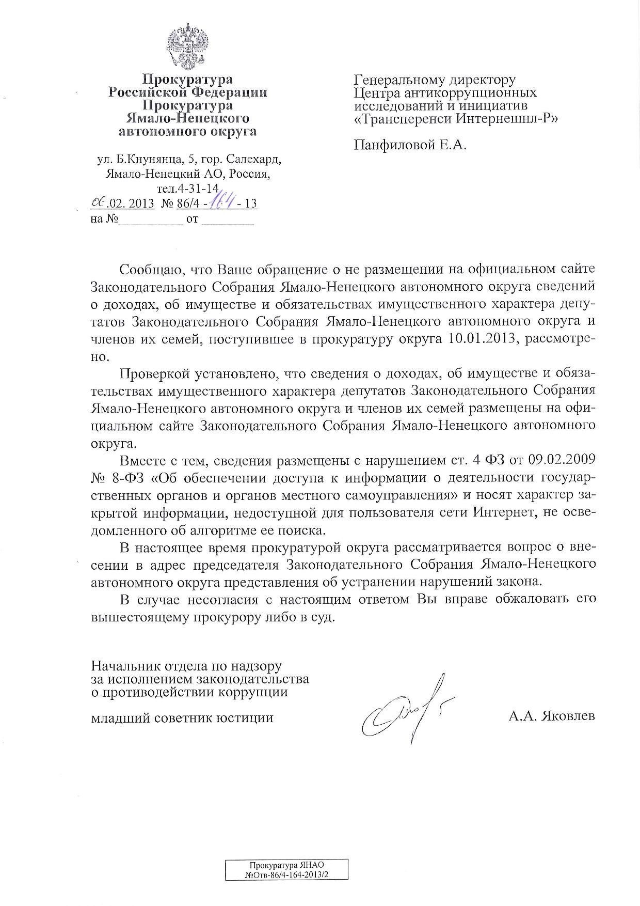
Приложение 8. Ответ прокуратуры Тюменской области.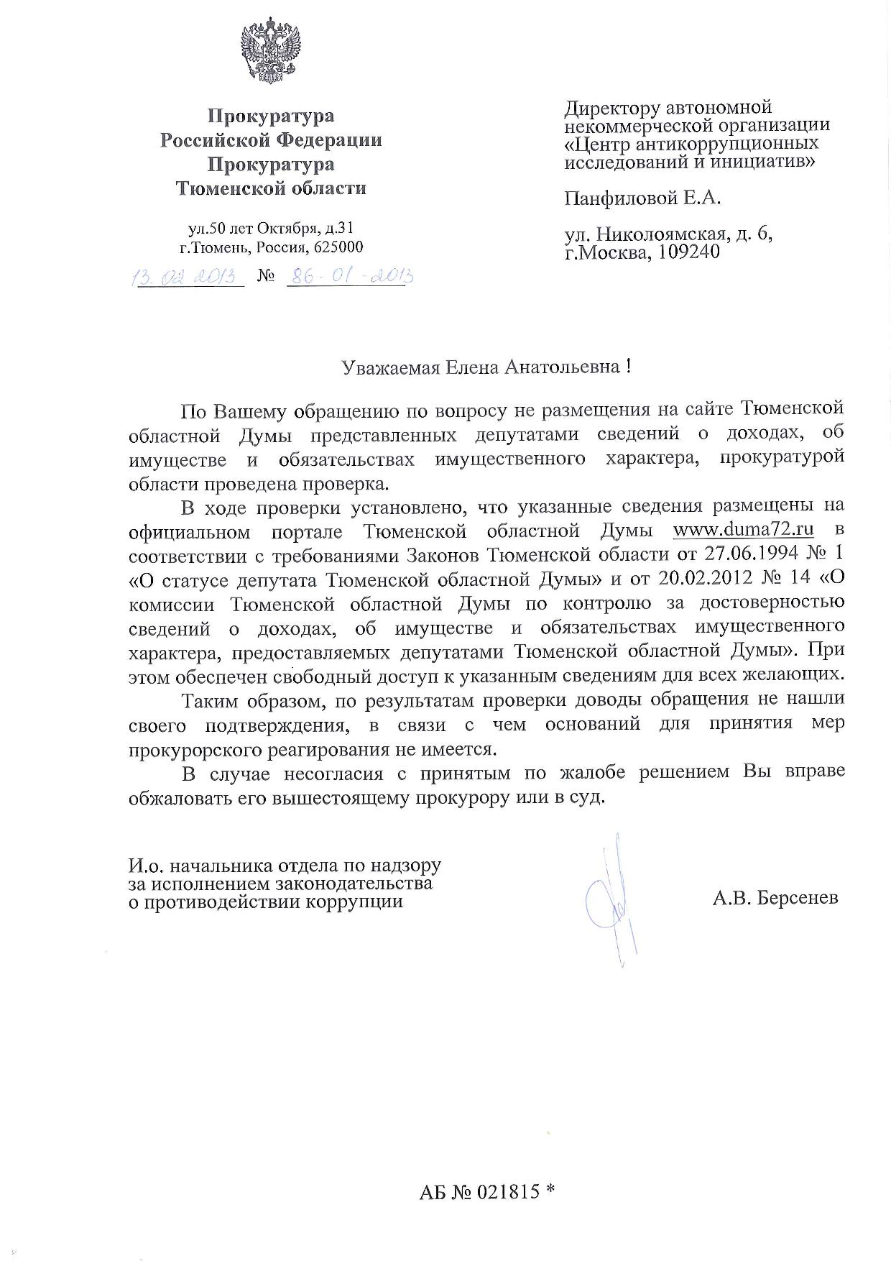

Цитата из ответа прокуратуры Ямало-Ненецкого автономного округа, полный текст ответа в приложении
http://www.prokyanao.ru/4298.php
http://www.duma72.ru/ru/library/smi/17752/?sphrase_id=14257
http://www.duma72.ru/ru/library/smi/18128/

